http://kttu.or.kr/
제13-236호 2019년 8월 8일(목)

고용부, 청년고용장려금 제도 개편안 발표
최소 6개월의 고용 유지기간 도입 및 지원한도 30명으로 감축
정부와 고용노동부는 8월 8일(목) 청년추가고용장려금 제도 개편안을 발표했다. 이와 함께 추가경정예산을 통해 2162억 원의 청년추가고용장려금을 확보하면서 오는 20일부터 신규 접수를 재개하기로 했다.
청년추가고용장려금 제도는 노동자 5인 이상 기업이 정규직으로 채용하는 청년 1명당 연 최대 900만원씩 3년 간 총 2700만원을 지원하는 제도다. 기업당 지원한도를 30명으로 감축하고 6개월의 고용 유지 기간을 도입하는 등 지원제도를 깐깐하게 개편했다.
사업시행 초기에는 채용 여력이 있는 기업의 청년 채용을 유도하기 위해 기업당 최대 90명까지 지원했지만 소수의 중견기업에만 너무 많이 지원되는 데다 고용장려금을 ‘눈먼 돈’처럼 타가는 기업이 많다는 판단에 따른 것이다.
지금까지는 청년을 채용하고 첫 달 임금을 지급한 후 근로계약서 등의 관련서류를 첨부하도록 했다. 사실상 1개월 고용 유지만으로 지원금을 받을 수 있도록 해 부정수급 사례를 유도한다는 비판을 받아왔다.
이러한 요건을 악용, 계약직을 채용하면서도 정규직 근로계약서를 작성해 제출하고 친인척 이름만 올려 장려금을 타내는 등의 기존 부작용을 해결하기 위해 앞으로는 청년을 채용하고 최소 6개월이 지난 후에도 재직하고 있을 때만 청년추가고용장려금을 신청할 수 있다.
또한 앞으로는 기업 규모가 30~99인 경우는 2번째 채용 인원부터, 100인 이상인 경우는 3번째 채용 인원부터 연 900만원씩 지원하는 등 기업 규모별로 지원방식을 차등화하기로 했다.
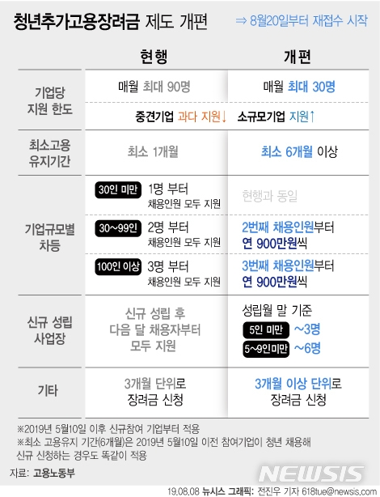
▲자료 출처 : 고용노동부, 뉴시스

